ΕΦΑΡΜΟΓΗ ΠΡΟΓΡΑΜΜΑΤΟΣ ΑΓΩΓΗΣ ΥΓΕΙΑΣ
ΜΕ ΘΕΜΑ: «ΣΤΟΜΑΤΙΚΗ ΥΓΙΕΙΝΗ»
ΕΙΣΑΓΩΓΗ
Η Αγωγή Υγείας είναι μια σημαντική καινοτόμος δράση η οποία στοχεύει στην ανάπτυξη της προσωπικότητας των ατομικών και κοινωνικών δεξιοτήτων, στην απόκτηση γνώσεων σχετικά με την υγεία και την ασθένεια, το σώμα και τις λειτουργίες του, έχοντας επίγνωση των περιβαλλοντικών, κοινωνικών και πολιτικών παραγόντων που επηρεάζουν την υγεία (W.H.O, 1986).
Η βασική έννοια που υπογραμμίζει τη φιλοσοφία ενός προγράμματος είναι: η ενημέρωση, η πρόληψη και η προαγωγή της υγείας μέσα από διαδικασίες ενδυνάμωσης των μαθητών (Δ.Ε.Π.Π.Σ, 2002). Η υλοποίηση προγραμμάτων Αγωγής Υγείας συμβάλλει ουσιαστικά, στην αλλαγή στάσης και συμπεριφοράς των παιδιών, στην ενίσχυση της υπευθυνότητας, της αυτοπεποίθησης και γενικά στην αλλαγή τρόπου ζωής, μέσα από ενεργή και βιωματική μάθηση. (Τούντας, 1988)
Πρόσφορη μέθοδος για την υλοποίηση αυτών των προγραμμάτων είναι η μέθοδος Project (σχέδια εργασίας) που πραγματικά προσφέρει πολλές δυνατότητες για ενεργητική συμμετοχή των μαθητών και βιωματική μάθηση. Η μέθοδος αυτή είναι καθαρά μαθητοκεντρική και θέλει τον εκπαιδευτικό σε ρόλο «συντονιστή και συνεργάτη». (Χρυσαφίδης, 2003).
Ανάμεσα στα θέματα που προσφέρονται για ανάπτυξη προγραμμάτων Αγωγής Υγείας είναι και η στοματική υγιεινή. Θέμα το οποίο επιλέξαμε να εφαρμόσουμε με παιδιά προσχολικής ηλικίας στηριζόμενοι στα πορίσματα της ψυχολογίας τα οποία υποστηρίζουν ότι η παιδική ηλικία είναι η ηλικία κατά την οποία οι συνήθειες εγκαθίστανται , δηλαδή «εγγράφονται στη συνείδησή μας». (Γιαννίκου-Ρώτα, 2004).
Το πρόγραμμα υλοποιήθηκε τη σχολική χρονιά 2002 - 2003 στο 1^{ο} Νηπιαγωγείο Αιγάλεω.
ΚΡΙΤΗΡΙΑ ΕΠΙΛΟΓΗΣ ΤΟΥ ΘΕΜΑΤΟΣ
- Το ενδιαφέρον των παιδιών αυτής της ηλικίας με αφορμή την αλλαγή των νεογιλών δοντιών τους.
- Το ενδιαφέρον των εκπαιδευτικών γύρω από τα ζητήματα αγωγής υγείας .
- Η εξυπηρέτηση στόχων του αναλυτικού προγράμματος.
ΣΚΟΠΟΣ ΤΟΥ ΠΡΟΓΡΑΜΜΑΤΟΣ
Σκοπός του προγράμματος είναι η πρόληψη, η διατήρηση και η προαγωγή της στοματικής υγείας.
ΣΤΟΧΟΙ
- Να γνωρίσουν την ανατομία της στοματικής κοιλότητας.
- Να παρατηρήσουν τη μορφολογία των δοντιών και να τη συσχετίσουν τον τρόπο με τη λειτουργία της μάσησης και της πέψης (σωστό μάσημα, καλύτερη πέψη).
- Να αντιληφθούν οι μαθητές τη σημασία της καλής στοματικής υγιεινής.
- Να κατανοήσουν τους τρόπους πρόληψης (σωστό βούρτσισμα, συχνός οδοντικός έλεγχος, υγιεινή διατροφή) και πως την επηρεάζουν.
- Να εξοικειωθούν με τις πρακτικές του επαγγέλματος του οδοντιάτρου.
- Να αποκτήσουν σωστές διατροφικές συνήθειες που συμβάλλουν στη διατήρηση της στοματικής υγείας.
- Να ενημερωθούν οι γονείς και να συμβάλλουν στην απόκτηση υγιεινών συνηθειών και κανόνων στοματικής υγιεινής.

ΧΡΟΝΙΚΗ ΔΙΑΡΚΕΙΑ ΠΡΟΓΡΑΜΜΑΤΟΣ
Η διάρκεια του προγράμματος ήταν έξι μήνες (Ιανουάριος – Ιούνιος ).
ΜΕΘΟΔΟΛΟΓΙΑ
Η μέθοδος που εφαρμόσαμε ήταν η ΒΙΩΜΑΤΙΚΗ – ΕΠΙΚΟΙΝΩΝΙΑΚΗ ΜΑΘΗΣΗ (ΜΕΘΟΔΟΣ PROJECT).
ΑΝΑΠΤΥΞΗ ΤΟΥ ΠΡΟΓΡΑΜΜΑΤΟΣ
Η προσέγγιση του θέματος έγινε διαθεματικά – διεπιστημονικά.
1^{Η} ΦΑΣΗ: ΑΝΑΖΗΤΗΣΗ ΚΑΙ ΔΙΕΡΕΥΝΗΣΗ ΤΟΥ ΘΕΜΑΤΟΣ
Αφορμή για να ξεκινήσει η ενασχόλησή μας με το θέμα αποτέλεσαν οι συχνές συζητήσεις των παιδιών για τα δόντια τους που κουνιούνται και αλλάζουν. Πιο συγκεκριμένα μια μέρα η Ελένη μπαίνοντας στην τάξη μου έδωσε ένα πορσελάνινο κουτάκι μέσα στο οποίο, με μεγάλη μου έκπληξη, διαπίστωσα πως ήταν δύο δοντάκια. Όταν καθίσαμε στην παρεούλα ανυπομονούσε να μιλήσει για τον «μικρό της θησαυρό». Τα νήπια προσπαθούσαν να μαντέψουν τι περιείχε το κουτί. Στο τέλος, κι επειδή κανένας δεν μπορούσε να μαντέψει το περιεχόμενο του, η Ελένη το άνοιξε και τους αποκάλυψε το «θησαυρό» της. Τους εξήγησε ότι ήταν τα δοντάκια της που μόλις είχαν φύγει. Τότε όλα τα παιδιά ανυπομονούσαν να μιλήσουν κι αυτά για τη δική τους εμπειρία. Βλέποντας ότι το ενδιαφέρον των παιδιών για το θέμα ήταν έντονο τα ρωτήσαμε αν θα ήθελαν να ασχοληθούμε με αυτό το θέμα. Η απόφαση της ολομέλειας ήταν ομόφωνη.
Στην συζήτηση που ακολούθησε προχωρήσαμε σε μια αρχική αξιολόγηση, διερευνώντας και καταγράφοντας τις γνώσεις των νηπίων γύρω από το θέμα αλλά και ό,τι άλλο θα ήθελαν να μάθουν.
Απαραίτητη προϋπόθεση για την σφαιρική ανάπτυξη του θέματος θα αποτελούσε και η συγκέντρωση του ανάλογου εποπτικού υλικού. Προς τούτο ζητήσαμε από τα νήπια να φέρουν στο σχολείο υλικό χρήσιμο για την περαιτέρω διερεύνηση του θέματος. Αποφασίσαμε το υλικό που θα συγκεντρώναμε να το τοποθετήσουμε σε ειδική γωνιά, τη «γωνιά της στοματικής υγιεινής». Η ανταπόκριση των νηπίων ήταν θετική.
Το υλικό με το οποίο εμπλουτίσαμε τη γωνιά της στοματικής υγιεινής ήταν:
- Βιβλία, περιοδικά και παραμύθια με σχετικό περιεχόμενο.
- Προϊόντα στοματικής υγιεινής.
- Φωτογραφίες με σχετικό περιεχόμενο.
- Κατά καιρούς τα παιδιά έφερναν τα δοντάκια τους.
- Βιντεοκασέτες εκπαιδευτικού περιεχομένου.
- Φωτογραφίες και ιστοσελίδες από το διαδίκτυο.
- Τέλος προτείναμε στα παιδιά να δανειστούμε τη μουσειοσκευή «Τα δόντια μας» από το Ελληνικό Παιδικό Μουσείο.
2^{Η} ΦΑΣΗ: ΣΧΕΔΙΑΣΜΟΣ ΤΗΣ ΔΡΑΣΗΣ
Τώρα πλέον μπορούσαμε να περάσουμε στη φάση του σχεδιασμού. Ρωτήσαμε τα παιδιά τι θα ήθελαν να κάνουμε για την διερεύνηση του θέματος.
Τα νήπια μας είπαν τις ιδέες τους τις οποίες ομαδοποιήσαμε στις παρακάτω προτάσεις:
1^{Η} ΠΡΟΤΑΣΗ: Να μάθουμε για τα δόντια μας
2^{Η} ΠΡΟΤΑΣΗ: Να ζωγραφίσουμε
3^{Η} ΠΡΟΤΑΣΗ: Να διαβάσουμε παραμύθια
4^{Η} ΠΡΟΤΑΣΗ: Να μάθουμε τραγούδια
5^{Η} ΠΡΟΤΑΣΗ: Να κάνουμε κατασκευές
6^{Η} ΠΡΟΤΑΣΗ: Να επισκεφθούμε έναν οδοντίατρο
7^{Η} ΠΡΟΤΑΣΗ: Να παίξουμε
8^{Η} ΠΡΟΤΑΣΗ: Να έρθει ένας οδοντίατρος στο σχολείο μας
9^{Η} ΠΡΟΤΑΣΗ: Να παίξουμε στο κουκλοθέατρο
Οι παραπάνω προτάσεις καταγράφηκαν σε ιστόγραμμα (Παράρτημα Ι , σχ. 1 - ιστόγραμμα για τα παιδιά) το οποίο τοποθετήθηκε σε εμφανές σημείο της τάξης σηματοδοτώντας τις μάλιστα με εικονίδια προκειμένου τα παιδιά να μπορούν να ελέγχουν τη ροή των δραστηριοτήτων.
Στη συνέχεια και αφού είχε ολοκληρωθεί ο τελικός σχεδιασμός των προτάσεων εντάξαμε κάθε μία από τις προτάσεις – δραστηριότητες των νηπίων στις διάφορες γνωστικές περιοχές του νέου αναλυτικού προγράμματος σύμφωνα με το Διαθεματικό Ενιαίο Πλαίσιο Προγραμμάτων Σπουδών (Παράρτημα Ι, σχ. 2 - Ιστόγραμμα για τον εκπαιδευτικό).
3^{Η} ΦΑΣΗ: ΥΛΟΠΟΙΗΣΗ ΤΟΥ ΣΧΕΔΙΑΣΜΟΥ
1^{Η} ΠΡΟΤΑΣΗ: Να μάθουμε για τα δόντια μας
1^{η} Δραστηριότητα: «Συζήτηση»
Κατά τη διάρκεια της συζήτησης ενθαρρύναμε τα νήπια να καταθέσουν στην ομάδα τις εμπειρίες, τα βιώματα και τις απορίες που είχαν σχετικά με τα δόντια μας αλλά και γενικότερα με τη στοματική κοιλότητα.
Συζητήσαμε για τη σημασία της στοματικής υγιεινής και γενικότερα τους τρόπους πρόληψης για την υγεία των δοντιών μας και όχι μόνον.
2^{η} Δραστηριότητα: Γνωριμία με τη μουσειοσκευή «Τα δόντια μας»
Αφού πρώτα θέσαμε μαζί με τα νήπια και τους κανόνες χρήσης των αντικειμένων που περιείχε η μουσειοσκευή προκειμένου να μπορέσουμε να την επιστρέψουμε χωρίς φθορές στο «Παιδικό Μουσείο», στη συνέχεια εκθέσαμε τα διάφορα αντικείμενα που περιείχε στα παιδιά. Τα νήπια τα παρατήρησαν και ακολούθησε συζήτηση. (φωτ. 1 – 6)
3^{η} Δραστηριότητα: «Παρατηρούμε τη στοματική κοιλότητα»
Δώσαμε στα νήπια τα ατομικά καθρεφτάκια από το υλικό της μουσειοσκευής και τους ζητήσαμε να παρατηρήσει ο καθένας το στόμα του (φωτ. 7). Ακολούθησε συζήτηση σχετικά με το σχήμα, το μέγεθος, το χρώμα και τον αριθμό των δοντιών μας, τη γλώσσα και τη χρησιμότητά της, τα ούλα. Επίσης συζητήσαμε εκτενέστερα για το τι μπορούμε να κάνουμε με το στόμα μας, τη γλώσσα μας, τα δόντια μας.
4^{η} Δραστηριότητα: «Ανάγνωση - Γραφή»
Φτιάξαμε έναν πίνακα αναφοράς με σχετικές λέξεις και κινητές καρτέλες με τις αντίστοιχες λέξεις. Τα νήπια κλήθηκαν να τοποθετήσουν την κινητή καρτέλα κάτω από τη σωστή λέξη. (φωτ. 8 & 9)
Τα νήπια χρησιμοποιώντας τις κινητές καρτέλες προσπάθησαν να αντιγράψουν τις λέξεις. (φωτ. 10)
5^{η} Δραστηριότητα: «Γράφουμε στον υπολογιστή»
Τα νήπια χρησιμοποιώντας τις παραπάνω καρτέλες προσπάθησαν να γράψουν τις ίδιες λέξεις και στον υπολογιστή.
6^{η} Δραστηριότητα: Παρακολούθηση εκπαιδευτικών βιντεοκασετών με θέμα τη «στοματική υγιεινή».
Γνωστικές περιοχές: Γλώσσα – Μελέτη περιβάλλοντος – Πληροφορική.
2^{Η} ΠΡΟΤΑΣΗ: «Να ζωγραφίσουμε»
1^{η} Δραστηριότητα: «Ζωγραφική με διάφορους τρόπους»
Τα νήπια ζωγράφισαν με διάφορους τρόπους και με τα υλικά τα οποία το καθένα επέλεξε. ((φωτ. 11 - 13 )
2^{η} Δραστηριότητα: «Ζωγραφική με παλιές οδοντόβουρτσες»
Τα νήπια έφεραν στο σχολείο άχρηστες - παλιές οδοντόβουρτσες και ζωγράφισαν ατομικές και ομαδικές ζωγραφιές.
3^{η} Δραστηριότητα: «Ζωγραφική στον υπολογιστή»
Τα νήπια πρότειναν να ζωγραφίσουν και στον υπολογιστή χρησιμοποιώντας ένα πρόγραμμα ζωγραφικής.
Γνωστικές περιοχές: Γλώσσα – Δημιουργία και Έκφραση – Πληροφορική.
3^{Η} ΠΡΟΤΑΣΗ: « Να διαβάσουμε παραμύθια»
1^{η} Δραστηριότητα: «Συζήτηση»
Συζητήσαμε στην ολομέλεια και αποφασίσαμε να διαβάσουμε τα εξής παραμύθια:
- Η Δόνα τερηδόνα και το μυστικό της γαμήλιας τούρτας
- Σοκολάκης και Ζαχαρούλα Τρυποδόντη
- Δεν φοβάμαι τον οδοντογιατρό
2^{η} Δραστηριότητα: «Δραματοποίηση»
Κάθε φορά που διαβάζαμε ένα από τα παραμύθια αποφασίζαμε και να τα δραματοποιήσουμε. Τα νήπια χωριζόντουσαν σε ομάδες.
Μια ομάδα αναλάμβανε την κατασκευή των απαραίτητων αξεσουάρ (π.χ μάσκες – δόντια για να παίξουν τον Σοκολάκη και τη Ζαχαρούλα Τρυποδόντη).
Μια δεύτερη την επιλογή της κατάλληλης μουσικής πότε αυτοσχεδιάζοντας με τα μουσικά όργανα και πότε επιλέγοντας διάφορα μουσικά κομμάτια από cd.
Τέλος η τρίτη αναλάμβανε να παρουσιάσει το παραμύθι στις άλλες δύο ομάδες. Οι ομάδες εναλλάσσονταν κάθε φορά ούτως ώστε να εναλλάσσονται και τα καθήκοντα-ρόλοι των νηπίων κάθε φορά.
3^{η} Δραστηριότητα: «Φτιάχνουμε το δικό μας παραμύθι»
Τα νήπια είχαν ενθουσιαστεί διαβάζοντας τα παραμύθια κι έτσι πρότειναν να «γράψουν» το δικό τους παραμύθι. Συγκεντρωθήκαμε στην ολομέλεια και άρχισαν να βάζουν τη φαντασία τους να δουλέψει προκειμένου να δημιουργήσουν το δικό τους παραμύθι. Πράγματι το αποτέλεσμα δεν άργησε να φανεί. Η δημιουργική σκέψη των νηπίων εκφράστηκε σε ένα πολύ όμορφο παραμύθι που του έδωσαν το τίτλο: «Το καραμελόνειρο». Στη συνέχεια το διηγήθηκαν στη νηπιαγωγό η οποία το κατέγραψε.
4^{η} Δραστηριότητα: «Εικονογράφηση του παραμυθιού»
Τα νήπια αποφάσισαν να εικονογραφήσουν το παραμύθι τους. Το καθένα αποφάσισε να ζωγραφίσει και μια εικόνα από το παραμύθι. Και πράγματι το αποτέλεσμα ήταν εκπληκτικό. Κατόπιν τις δέσαμε σε βιβλίο. (φωτ. 41 - 47)
Γνωστικές περιοχές: Γλώσσα – Δημιουργία και Έκφραση.
Γνωστικές περιοχές: Δημιουργία και Έκφραση.
5^{Η} ΠΡΟΤΑΣΗ: «Να κάνουμε κατασκευές»
1^{η} Δραστηριότητα: «Συζήτηση»
Συζητήσαμε με τα νήπια και αποφασίσαμε τι είδους κατασκευές ήθελαν να κάνουν και με τι υλικά. Χωρίστηκαν σε ομάδες ανάλογα με τα ενδιαφέροντά τους.
2^{η} Δραστηριότητα: «Κολλάζ – Αφίσες»
Α΄ΟΜΑΔΑ: Η πρώτη ομάδα ανέλαβε να βρει από περιοδικά όμορφα χαμόγελα. Αφού τα έκοψαν τα κόλλησαν πάνω σε ένα δέντρο το οποίο είχαν κόψει από χαρτόνι κάνσον και στη συνέχεια σκέφτηκαν ένα σύνθημα και με τη βοήθεια της νηπιαγωγού το έγραψαν στην αφίσα τους: «Όταν βουρτσίζω τα δόντια μου ανθίζουν χαμόγελα».
Β΄ΟΜΑΔΑ: Κάτι ανάλογο έκανε και η δεύτερη ομάδα μόνο που αυτή είχε να κόψει τροφές που κάνουν κάλο στα δόντια μας. Το σύνθημα που έγραψαν ήταν: «Τρώω υγιεινές τροφές για να είμαι υγιής».
Γ΄ΟΜΑΔΑ: Η ομάδα αυτή επέλεξε να φτιάξει έναν ήλιο με μπαλάκια από χαρτί γκοφρέ και οι ακτίνες του ήταν από άχρηστες οδοντόβουρτες. Το σύνθημα εδώ ήταν: «Βουρτσίζω τα δόντια για να έχω φωτεινό χαμόγελο» (φωτ. 15).
Δ΄ΟΜΑΔΑ: Η τέταρτη ομάδα κατασκεύασε ένα στόμα από κόκκινο κάνσον κι επάνω κόλλησαν γύρω-γύρω χαρούμενα δοντάκια που έκοψαν και ζωγράφισαν σε άσπρο κάνσον. Μέσα στο στόμα κόλλησαν τροφές που κάνουν καλό στα δόντια. Το σύνθημα αυτής της αφίσας ήταν: «Έχω χαρούμενα δόντια γιατί τρώω τροφές που δεν τα βλάπτουν αλλά τα δυναμώνουν» (φωτ. 16 - 18).
3^{η} Δραστηριότητα: «Κατασκευές με κουτιά από οδοντόπαστες»
Τα νήπια κατασκεύασαν με κουτιά από οδοντόπαστες είτε αεροπλάνα είτε κούκλες με χαμογελαστά πρόσωπα (φωτ. 14).
4^{η} Δραστηριότητα: «Φτιάχνουμε τα σπιτάκια των τροφών και την πυραμίδα της σωστής διατροφής για παιδιά»
Τα νήπια χωρίστηκαν σε ομάδες και η κάθε μία κατασκεύασε με κολλάζ από μία ομάδα των τροφών (πρωτεΐνες, λίπη και υδατάνθρακες) (φωτ. 20) και βιταμίνες (φωτ. 21).
Τέλος όλα τα παιδιά μαζί έφτιαξαν την «Πυραμίδα της σωστής διατροφής για παιδιά» (φωτ. 10α).
4^{Η} ΠΡΟΤΑΣΗ: «Να μάθουμε τραγούδια»
Μαθαίνουμε το τραγούδι του Γ. Σακελλαρίδη «Ένα κούφιο δόντι».
6^{Η} ΠΡΟΤΑΣΗ: «Να επισκεφθούμε έναν οδοντίατρο»
1^{η} Δραστηριότητα: «Συζήτηση»
Προτείναμε στα νήπια να επισκεφθούμε τα Δημοτικά Ιατρεία του Δήμου Αιγάλεω κι εκεί να ενημερωθούμε από τον οδοντίατρο του Δήμου επειδή θα ήταν ήταν δύσκολο να επισκεφθεί όλο το νηπιαγωγείο μας ένα οδοντιατρείο.
Α. ΠΡΟΕΤΟΙΜΑΣΙΑ ΤΗΣ ΕΠΙΣΚΕΨΗΣ
1^{η} Δραστηριότητα: «Συζήτηση»
Συζητήσαμε όλοι μαζί και αποφασίσαμε: α) Ποια ημέρα θα επισκεπτόμασταν τα ιατρεία. β) Πώς θα πηγαίναμε (με τα πόδια ή μήπως με κάποιο μεταφορικό μέσον, με τη συνοδεία γονέων, κ.λ.π) .γ)Ποια θα ήταν η καλύτερη ώρα για να γίνει η επίσκεψη και δ) Τον τρόπο που μπορούμε να χαρτογραφήσουμε τη διαδρομή.
Επίσης αποφασίσαμε τι θα χρειαζόταν να πάρουμε μαζί μας: α) Χαρτιά, μαρκαδόρους ή μολύβια β) Φωτογραφική μηχανή και γ) Κασετόφωνο.
Μετά από συζήτηση ορίσαμε: α) Ποιοι θα έκαναν τις ερωτήσεις στον οδοντίατρο («δημοσιογράφοι») και β) Ποιος ή ποιοι θα έβγαζαν φωτογραφίες («φωτογράφοι»).
Τέλος συμφωνήσαμε: α)Τους κανόνες κατά την μετακίνησή μας (Κυκλοφοριακή Αγωγή) και β) Τη συμπεριφορά τους κατά τη διάρκεια της επίσκεψης.
2^{η} Δραστηριότητα: «Καταγραφή Ερωτήσεων»
Μετά από συζήτηση για το τι θα ήθελαν να μάθουν τα παιδιά καταγράφηκαν όλες οι ερωτήσεις που θα έκαναν στον οδοντίατρο.
Γνωστικές περιοχές: Γλώσσα.
Β΄ ΒΙΩΣΗ
Τα νήπια επισκέφθηκαν τα Δημοτικά Ιατρεία, οι «φωτογράφοι» φωτογράφισαν και
οι «δημοσιογράφοι» έπαιρναν συνεντεύξεις με το κασετόφωνο από τον οδοντίατρο (φωτ. 22 και 23).
Γ΄ ΕΠΕΞΕΡΓΑΣΙΑ ΤΗΣ ΕΠΙΣΚΕΨΗΣ
Συζητήσαμε με τα νήπια για την επίσκεψη, τι τους άρεσε ή δεν τους άρεσε, τι ήταν αυτό που τους έκανε μεγαλύτερη εντύπωση, αν έλυσαν τις απορίες που είχαν κ.λ.π.
3^{η} Δραστηριότητα: «Ζωγραφική»
Τα νήπια ζωγράφισαν ατομικές ζωγραφιές με ό,τι τα εντυπωσίασε από την επίσκεψή μας στον οδοντίατρο.
4^{η} Δραστηριότητα: «Παιχνίδι ρόλων»
Τα νήπια χρησιμοποιώντας τα αντικείμενα από τη μουσειοσκευή έπαιξαν τον οδοντίατρο και τους ασθενείς (φωτ. 24)
Γνωστικές περιοχές: Γλώσσα, Μελέτη Περιβάλλοντος ,Δημιουργία και Έκφραση.
7^{Η} ΠΡΟΤΑΣΗ: «Να παίξουμε»
1^{η} Δραστηριότητα: «Συζήτηση»
Συζητήσαμε με τα νήπια και αποφασίσαμε τι παιχνίδια ήθελαν να παίξουν.
2^{η} Δραστηριότητα: «Γλωσσικά παιχνίδια»
Μάθαμε τις εκφράσεις όπως: α) «Του έτριξε τα δόντια» β) «Ήλιος με δόντια» κ. ά.
Είπαμε αινίγματα όπως: Πέντε αδέλφια το αρπάζουν, τριανταδυό σφυριά το σπάζουν, μια κοπέλα τʼ αγκαλιάζει, στο ασκί τα κατεβάζει. Τι είναι;
Επίσης μάθαμε παροιμίες όπως: «Δείξε μου τα δόντια σου να σου πω ποιος είσαι» και το παραδοσιακό τετράστιχο: «Πάρε ποντικέ το δόντι μου και δωσ’ μου σιδερένιο για να μασάω το ψωμί το παξιμαδένιο».
Αφού μάθαμε το ποιηματάκι πρότεινα στην Ελένη αν θα ήθελε να βγαίναμε στην αυλή του σχολείου και να πετούσαμε το ένα από τα δύο δοντάκια της στα κεραμίδια. Η Ελένη δέχτηκε. Πέταξε το δοντάκι της στα κεραμίδια λέγοντας το τετράστιχο.
2^{η} Δραστηριότητα: «Μαθηματικά παιχνίδια – Το χαμογελόμετρο»
Σε πίνακα καταγράψαμε τα ονόματα των παιδιών. Στη συνέχεια ένα-ένα παιδί χρησιμοποιώντας το καθρεφτάκι από την μουσειοσκευή κοιτούσε στον καθρέφτη και μετρούσε πόσα δοντάκια φαίνονται όταν χαμογελάει. Κατόπιν έγραφε τον αριθμό, όπως μπορούσε, δίπλα στο όνομά του. Για επαλήθευση τα παιδιά καθόντουσαν σε ζευγάρια αντικριστά και το ένα μετρούσε τα δόντια του άλλου.
3^{η} Δραστηριότητα: «Πειραματισμοί»
Πραγματοποιήσαμε το εξής πείραμα: Είχαμε τρία βαζάκια. Στο ένα είχαμε βάλει ξίδι, στο δεύτερο τσάι και στο τρίτο coca-cola. Στη συνέχεια βάλαμε στο κάθε βάζο κομμάτια από κέλυφος αυγού (έχει παραπλήσια σύσταση με την αδαμαντίνη των δοντιών) και τα αφήσαμε εκεί για αρκετό διάστημα. Στο βάζο με την coca-cola είχαμε βάλει και το δεύτερο δόντι της Ελένης. Παράλληλα παροτρύναμε τα νήπια μια φορά την βδομάδα να πηγαίνουν να παρατηρούν τα βάζα. Λίγο πριν το τέλος της χρονιάς τα ανοίξαμε και διαπίστωσαν τις καταστροφικές συνέπειες της coca-cola αλλά και του ξυδιού (φωτ. 25).
4^{η} Δραστηριότητα: «Παιδαγωγικά παιχνίδια»
Τα παιδιά έπαιζαν συνήθως στις ελεύθερες δραστηριότητες διάφορα παιδαγωγικά παιχνίδια που έχουν σχέση με τη στοματική υγιεινή (φωτ. 26).
Γνωστικές περιοχές: Γλώσσα, Μελέτη Περιβάλλοντος, Μαθηματικά.
8^{Η} ΠΡΟΤΑΣΗ: «Να έρθει ένας οδοντίατρος στο σχολείο μας»
1^{η} Δραστηριότητα: «Συζήτηση»
Αφού το συζητήσαμε στην ολομέλεια αποφασίζουμε να γράψουμε μια πρόσκληση και να της την δώσουμε /στείλουμε στην οδοντίατρο. Χωριστήκαμε σε ομάδες. Η μία ομάδα ανέλαβε να γράψει την πρόσκληση και η δεύτερη να ετοιμάσει μια ζωγραφιά για να την χαρίζαμε στην οδοντίατρο την ημέρα της επίσκεψης στο νηπιαγωγείο μας. Την προηγουμένη της επίσκεψης γίνεται καταμερισμός ρόλων και ορίζουμε: α) Ποιοι θα της υπέβαλαν τις ερωτήσεις , β) Ποιοι θα έβγαζαν φωτογραφίες και τέλος γ) Ποιοι θα κατέγραφαν με το κασετόφωνο την συνέντευξη. Επίσης θέσαμε τους κανόνες συμπεριφοράς κατά τη διάρκεια της επίσκεψης.
Γνωστικές περιοχές: Γλώσσα (Προφορική επικοινωνία – Ανάγνωση – Γραφή), Δημιουργία και Έκφραση (Εικαστικά).
Β΄ ΒΙΩΣΗ
Κατά τη διάρκεια της επίσκεψης η οδοντίατρος παρουσίασε slides στα νήπια και απάντησε στις ερωτήσεις των νηπίων λύνοντας έτσι τυχόν απορίες τους. Στο τέλος τους χάρισε από μια οδοντόβουρτσα αφού πρώτα τους είχε δείξει τον σωστό τρόπο βουρτσίσματος των δοντιών. Εκείνα για να την ευχαριστήσουν της χάρισαν τη ζωγραφιά που ήδη είχαν φτιάξει (φωτ. 29 & 30)
Γνωστικές περιοχές: Μελέτη Περιβάλλοντος (Ανθρωπογενές και Φυσικό Περιβάλλον και αλληλεπίδραση).
Γ΄ ΕΠΕΞΕΡΓΑΣΙΑ ΤΗΣ ΕΠΙΣΚΕΨΗΣ
1^{η} Δραστηριότητα: «Συζήτηση»
Όταν έφυγε η οδοντίατρος συζητήσαμε με τα νήπια τις εντυπώσεις τους από την επίσκεψη της στο νηπιαγωγείο μας.
2^{η} Δραστηριότητα: «Ζωγραφική»
Τα παιδιά ζωγράφισαν τις εντυπώσεις τους από την επίσκεψη του οδοντιάτρου στο σχολείο μας (φωτ. 31).
3^{η} Δραστηριότητα: «Οι οδοντόβουρτσες εν δράσει»
Με αφορμή τις οδοντόβουρτσες που τους χάρισε η οδοντίατρος αποφασίσαμε να καθιερώσουμε το καθημερινό βούρτσισμα των δοντιών μετά το μεσημεριανό γεύμα. (φωτ. 32)
Γνωστικές περιοχές: Γλώσσα, Μελέτη Περιβάλλοντος.
9^{Η} ΠΡΟΤΑΣΗ: «Να παίξουμε στο κουκλοθέατρο»
Τα νήπια χωρίστηκαν σε ομάδες τριών – τεσσάρων ατόμων.
Οι ομάδες αποσύρθηκαν και ύστερα από σύσκεψη αποφάσισαν το σενάριο του έργου που θα μας έπαιζε η κάθε μια. Στη συνέχεια η κάθε μια έφτιαξε τις κούκλες που θα χρειαζόταν με διάφορα υλικά. Τέλος η κάθε ομάδα παρουσίασε στις υπόλοιπες το σενάριο που είχε αποφασίσει (φωτ. 33 & 34).
ΠΑΡΟΥΣΙΑΣΗ
Αυτήν την αξιόλογη προσπάθεια των παιδιών θελήσαμε να την παρουσιάσουμε και στους γονείς.
Α΄ΘΕΑΤΡΙΚΗ ΠΑΡΑΣΤΑΣΗ: Αποφασίσαμε με τα νήπια να παίξουμε στην καλοκαιρινή μας γιορτή το παραμύθι που τα ίδια είχαν δημιουργήσει, «Το καραμελόνειρο» (φωτ. 38 – 40). Σαν σκηνικά χρησιμοποιήθηκαν τόσο οι εργασίες των παιδιών κατά τη διάρκεια της χρονιάς όσο και σκηνικά που ζωγράφισαν τα ίδια τα παιδιά ειδικά για την παράσταση (φωτ. 36 & 37) Επίσης σε συνεργασία με τη νηπιαγωγό έγραψαν και στη συνέχεια ζωγράφισαν την πρόσκληση της γιορτής (φωτ. 35)
Β΄ ΔΙΟΡΓΑΝΩΣΗ ΕΚΘΕΣΗΣ με εργασίες των νηπίων και φωτογραφικό υλικό από τις δραστηριότητες όλης της χρονιάς.
Γ΄ ΤΟ ΠΑΡΑΜΥΘΙ των νηπίων, «Το καραμελόνειρο», φωτοτυπήθηκε έγχρωμο και δόθηκε σε όλα τα παιδιά.
Δ΄ ΒΙΝΤΕΟΚΑΣΕΤΑ: Στο κάθε παιδί δόθηκε και μια βιντεοκασέτα με τις δραστηριότητες όλης της χρονιάς.
Ε΄ ΕΦΗΜΕΡΙΔΑ: Κείμενα, φωτογραφίες και ζωγραφιές των νηπίων σχετικές με το θέμα συμπεριελήφθησαν στην εφημερίδα του νηπιαγωγείου που εκδώσαμε.
4^{η} ΦΑΣΗ: ΑΞΙΟΛΟΓΗΣΗ

Όταν ολοκληρώθηκε το σχέδιο εργασίας , επιχειρήσαμε να αξιολογήσουμε την όλη δράση. Αυτή η διαδικασία ήταν σημαντική, γιατί μας βοήθησε να δούμε ποια σημεία της προσπάθειας αντιμετωπίστηκαν θετικά και ποια αρνητικά, προσπαθήσαμε να εξηγήσουμε τα αίτια της επιτυχίας ή της αποτυχίας και να αναλάβουμε τις ευθύνες για κάποια λάθη. Ήταν μια ευκαιρία άσκησης κριτικής και αυτοκριτικής ως διάθεση και ικανότητα.(Χρυσαφίδης, 2004).

Πρέπει να σημειωθεί ότι κατά τη διάρκεια του προγράμματος, διενεργούσαμε και σταδιακές (ή διαμορφωτικές) αξιολογήσεις για ανατροφοδότηση και πιθανή αναδιατύπωση των στόχων, σύμφωνα με το δυναμικό της μαθητικής ομάδας. (Δ.Ε.Π.Π.Σ, 2002).

1^{η} Δραστηριότητα: Παιχνίδι ρόλων: «Ο οδοντίατρος μας ενημερώνει»
Τα νήπια σε ομάδες ανέλαβαν να παίξουν τον ρόλο του παρουσιαστή, του οδοντιάτρου που είναι προσκεκλημένος στην τηλεόραση να μιλήσει για τη στοματική υγιεινή μετατρέποντας ένα χαρτοκιβώτιο σε τηλεόραση (φωτ. 27) και δίνει γραπτές οδηγίες για τη σωστή διατροφή. (φωτ. 28 & 28α). Στη συνέχεια ο παρουσιαστής κάλεσε στην εκπομπή του παιδιά τα οποία θα έπρεπε να απαντήσουν στις ερωτήσεις του παρουσιαστή σύμφωνα με τις οδηγίες του οδοντιάτρου.
2^{η} Δραστηριότητα: «Φυλλάδιο αξιολόγησης δεξιοτήτων»

Δώσαμε στα νήπια ένα φυλλάδιο με τεστ συνολικής αξιολόγησης να απαντήσουν σε ερωτήσεις σχετικά με τη στοματική υγιεινή (Παράρτημα ΙΙΙ).

Ολοκληρώνοντας το σχέδιο εργασίας τα νήπια είχαν βιώσει τον τρόπο με τον οποίο μπορούσαν να κατακτήσουν τη γνώση.
Οι περισσότεροι στόχοι του αναλυτικού προγράμματος είχαν επιτευχθεί αβίαστα και ευχάριστα, στοιχείο που καταδείχθηκε τόσο από το αμείωτο ενδιαφέρον των παιδιών καθ’ όλη τη διάρκεια της εκδίπλωσης της Βιωματικής Διδασκαλίας – Μάθησης όσο και από την αλλαγή στη στάση τους.
Γεγονότα που αποτυπώθηκαν και στο ερωτηματολόγιο το οποίο απευθύναμε στους γονείς των νηπίων με την ολοκλήρωση του σχεδίου εργασίας (Παράρτημα ΙΙ).
Η ευχαρίστησή τους άλλωστε εκφράστηκε και στις απαντήσεις που πήραμε από τα νήπια όταν θελήσαμε να προχωρήσουμε σε αξιολόγηση του προγράμματος μαζί τους.
Ο ρόλος των νηπιαγωγών ήταν συνεργατικός και συνερευνητικός.
Υπήρξαν βέβαια και αδύνατα σημεία όπως:
- Η διάθεση πολλών παιδιών να είναι αυτά οι αρχηγοί γεγονός που δημιούργησε κάποιες προστριβές στο εσωτερικό των ομάδων τους.
Θα μπορούσαμε βέβαια να τους είχαμε απονείμει έναν έπαινο για τη συμμετοχή τους στο πρόγραμμα σε μια εκδήλωση ενώπιον των γονέων τους (π.χ την ημέρα της καλοκαιρινής γιορτής) ενθαρρύνοντας έτσι την προσπάθειά τους.

ΜΑΘΗΣΙΑΚΕΣ ΕΠΙΔΙΩΞΕΙΣ - ΣΤΟΧΟΙ
Από τις παραπάνω δραστηριότητες που πρότειναν τα νήπια θα εξυπηρετούνταν οι παρακάτω μαθησιακές επιδιώξεις του αναλυτικού προγράμματος.
ΠΑΙΔΙ ΚΑΙ ΓΛΩΣΣΑ
- Να συμμετέχουν σε συζητήσεις και να χρησιμοποιούν στοιχειώδη επιχειρηματολογία.
- Να βελτιώνουν και να εμπλουτίζουν τον προφορικό τους λόγο.
- Να αναγνωρίζουν οικείες λέξεις στο περιβάλλον και σε κείµενα.
- Να παίρνουν πληροφορίες από διάφορες πηγές.
- Να κατανοήσουν τη σηµασία της γραφής ως µέσο επικοινωνίας.
- Να αντιγράφουν λέξεις που εξυπηρετούν λειτουργικές ανάγκες.
ΠΑΙΔΙ ΚΑΙ ΜΑΘΗΜΑΤΙΚΑ
- Να αξιοποιούν τις δυνατότητες για αριθμητικές εφαρμογές.
ΠΑΙΔΙ ΚΑΙ ΠΕΡΙΒΑΛΛΟΝ
- Να αναπτύξουν ικανότητες συνεργασίας.
- Να µάθουν βασικούς κανόνες υγιεινής και προστασίας.
- Να διευρύνουν τις γνώσεις τους για τον ανθρώπινο οργανισµό.
- Να αρχίσουν να κατανοούν τη σηµασία της παρατήρησης, των «πειραμάτων».
ΠΑΙΔΙ ΔΗΜΙΟΥΡΓΙΑ ΚΑΙ ΕΚΦΡΑΣΗ
- Να «πειραματίζονται» µε διάφορα υλικά, να επινοούν διάφορες τεχνικές.
- Να κόβουν υλικά και να κάνουν καρτεπικολλήσεις (κολλάζ).
- Να χρησιμοποιούν µε διάφορους τρόπους διάφορα υλικά για να κάνουν µικροκατασκευές.
- Να εκφράζονται µε το ελεύθερο δραματικό παιχνίδι, τον αυτοσχεδιασμό και τη μίμηση.
- Να συνεργάζονται και να δημιουργούν από κοινού.
- Να αναπτύσσουν τις δεξιότητες και τις ικανότητες που απαιτούνται για να εκτελούν, τραγουδώντας και παίζοντας διάφορα µουσικά όργανα.
ΠΑΙΔΙ ΚΑΙ ΠΛΗΡΟΦΟΡΙΚΗ
- Να εντοπίζουν γράμματα και αριθμούς στο πληκτρολόγιο.
- Να παίζουν με τα εργαλεία ελεύθερης σχεδίασης.

ΒΙΒΛΙΟΓΡΑΦΙΑ
Γιαννίκου-Ρώτα Ε. (2004).Η διατροφή από τη νεογνική μέχρι την εφηβική ηλικία. Στο ανθολόγιο: Τούτουζας Π.(επιμελητής έκδοσης) 14 γιατροί συμβουλεύουν για δίαιτα και διατροφή. Αθήνα: Κάκτος.
Γκλιάου, Ν. (2005). «Δ.Ε.Π.Π.Σ για το νηπιαγωγείο. Παιδαγωγικά χαρακτηριστικά και εκπαιδευτική πράξη» στο Επιμόρφωση Σχολικών Συμβούλων και εκπαιδευτικών πρωτοβάθμιας και προσχολικής εκπαίδευσης στο Δ.Ε.Π.Π.Σ και τα Α.Π.Σ. Αθήνα: Παιδαγωγικό Ινστιτούτο.
Δαφέρμου Χ., Κουλούρη Π., Μπασαγιάννη Ελ. (2006). Οδηγός Νηπιαγωγού - Εκπαιδευτικοί σχεδιασμοί Δημιουργικά περιβάλλοντα μάθησης. Αθήνα: Ο.Ε.Δ.Β.
Friedrich H., (2000), Επικοινωνία στο Νηπιαγωγείο (επιμελητής: Κ. Χρυσαφίδης – μετάφραση: Ε. Νούσια), Αθήνα: Τυπωθήτω.
Helm, J. H., Katz, L. (2002), Μέθοδος project και Προσχολική Εκπαίδευση (επιμέλεια-εισαγωγή: Χρυσαφίδης K.-Κουτσουβάνου Ε.), Αθήνα : Μεταίχμιο.
Καζέλα, Κ., (2009), Ομαδοσυνεργατική διδασκαλία και μάθηση στην προσχολική Εκπαίδευση - Θεωρία και πρακτικές εφαρμογές, Αθήνα: Οδυσσέας
Κακανά, Δ. & Καζέλα, Κ. (2003). Πειραματικές δραστηριότητες των φυσικών επιστημών μέσω της εργασίας σε ομάδες: Η περίπτωση του μαγνητισμού. Ερευνώντας τον κόσμο του παιδιού. Επιστημονική Περιοδική Επιθεώρηση της Ο.Μ.Ε.P ., 5, 27-39
Κακανά, Δ., Καζέλα, Κ., Ανδριοπούλου, Γ. (2005). Οι Δεινόσαυροι: Διαθεματικό σχέδιο εργασίας (project) μέσω της ομαδοσυνεργατικής μεθόδου. Στο Δ. Γερμανός, Κ. Μπίκος, κά (επιμ) Η διαθεματική προσέγγιση της διδασκαλίας και της μάθησης στην προσχολική και την πρώτη σχολική ηλικία. Πρακτικά 4^{ου} Πανελληνίου Συνεδρίου, Αθήνα: Ελληνικά Γράμματα.
Κάντζου, Ν., (2005). Καθημερινές διαθεματικές δραστηριότητες για το νηπιαγωγείο. Αθήνα: Δίπτυχο.
Κατημερτζόγλου, Ι., Κουτή, Μ. (2008). Μεσογειακή διατροφή - Η διατροφή των Αρχαίων - Δημιουργικές - Διαθεματικές δραστηριότητες Ελλήνων. Αθήνα: Έλλην.
Katz, L. G, Chard, S. C., (2004), Η ΜΕΘΟΔΟΣ PROJECT. Η ανάπτυξη της κριτικής σκέψης και της δημιουργικότητας των παιδιών της προσχολικής ηλικίας, Αθήνα: Ατραπός.
Κουλουμπαρίτση, Α., Μουρατιάν, Ζ., (2004), Τα σχέδια εργασίας στην τάξη και στην πράξη, Αθήνα: Πατάκης
Κουτσουβάνου, Ε., και ομάδα εργασίας, (2003), Προγράμματα προσχολικής εκπαίδευσηςκαι η διαθεματική προσέγγιση, Αθήνα: Οδυσσέας
Κουτσουβάνου, Ε,. (2005), Ενιαίο διεπιστημονικό πρόγραμμα – διαθεματική διδακτική προσέγγιση – Ευέλικτη ζώνη, Σύγχρονο Νηπιαγωγείο, 48, σελ. 68 – 71.
Ματσαγγούρας, Η. (2002). Η Διαθεματικότητα στη Σχολική Γνώση, Εννοιοκεντρική Αναπλαισίωση και σχολική γνώση. Αθήνα : Γρηγόρης.
Μπιρμπίλη, Μ. (2005). Η ομαδοσυνεργατική μάθηση στο νηπιαγωγείο. Μακεδνόν,14, 289-303.
Μωραΐτη, Τζ., Διανέλλου, Γλ., (2006). Τι θέμα να διαλέξω στο χρόνο για να τρέξω; Η διαθεματική προσέγγιση της γνώσης στην προσχολική εκπαίδευση – 40 θεματικές προσεγγίσεις από το Σεπτέμβριο ως τον Ιούνιο για το Νηπιαγωγείο. Αθήνα: Μεταίχμιο.
Ντιντίκου, Χρ., (2003). Σχέδιο Εργασίας 5: Τα δόντια μας. (Επιστημονικός σχεδιασμός: Χρυσαφίδης, Κ., Παπαγιάννη , Π.). Αθήνα: Εθνικό και Καποδιστριακό Πανεπιστήμιο Αθηνών.
Ντολιοπούλου, Ε., (1999), Σύγχρονες τάσεις της προσχολικής αγωγής. Αθήνα: Τυπωθήτω.
Ροζή, Θ., (2004). Εμπειρίες από την εφαρμογή της μεθόδου project στο νηπιαγωγείο. Σύγχρονο Νηπιαγωγείο, 37, σελ. 72 – 80.
Παιδαγωγικό Ινστιτούτο, (2002), Οδηγός Σχεδίων Εργασίας (Πολυθεματικό βιβλίο, Ευέλικτη Ζώνη, Διαθεματικότητα) Για τον Εκπαιδευτικό, Αθήνα: Υπουργείο
Εθνικής Παιδείας και Θρησκευμάτων.

Παιδαγωγικό Ινστιτούτο.(2002). Διαθεματικό Ενιαίο Πλαίσιο Προγραμμάτων Σπουδών (Δ.Ε.Π.Π.Σ.). Αθήνα: Υπουργείο Εθνικής Παιδείας και Θρησκευμάτων.

Τούντας Γ. (1988): Μεθοδολογία αγωγής υγείας: Μέθοδοι επικοινωνίας. Αρχεία Ελληνικής Ιατρικής, 5(2),166-170.
WHO, (1986). Ottawa Chapter for Health Promotion, Geneva: WHO.
Χρυσαφίδης, Κ. (2003). Το Διαπολιτισμικό Νηπιαγωγείο: θεωρία και πράξη. Αθήνα : Εθνικό και Καποδιστριακό Πανεπιστήμιο Αθηνών – Κέντρο Διαπολιτισμικής Αγωγής.
Χρυσαφίδης, Κ. (2004). Βιωματική – Επικοινωνιακή Μάθηση: η σύγχρονη εκδοχή της μεθόδου project. Σύγχρονο Νηπιαγωγείο, 37, 65-71.
ΙΣΤΟΣΕΛΙΔΕΣ
Τούντας Γ. Κ. (χ.χ). Αγωγή και Προαγωγή Υγείας. Ασκληπιακό Πάρκο Ιατρικής Σχολής Πανεπιστημίου Αθηνών. http://asclepieion.mpl.uoa.gr. Εύρεση:1/07/2007.
WHO. Ottawa Charter for Health Promotion. http://www.euro.who.int. Εύρεση: 1/07/2007.
ΠΑΙΔΙΚΗ ΛΟΓΟΤΕΧΝΙΑ – ΒΙΒΛΙΑ ΓΙΑ ΠΑΙΔΙΑ
Αναγνωστοπούλου – Μπίτου, Ν. (2001). Δόντια. Αθήνα: Φυτράκης.
Γιαννίκου, Κ. (1997). Δεν φοβάμαι τον οδοντογιατρό. Αθήνα: Μοντέρνοι καιροί.
Chantal, H.-B, Barbey, D., Beck, M., Dievart, R., (1993)(μετάφραση Βερέττας, Μ..) Όταν γελάς φαίνονται τα δόντια σου. Μικρή Εγκυκλοπαίδεια. Το σώμα μου. (18 – 21). Αθήνα: Δεληθανάσης.
Ζαραμπούκα, Σ. (1992). Ιππόλυτος Ιπποπόταμος. Αθήνα: Πατάκης.
Λύκα, Ι., Παπαγιάννη, Π., (2004). Το αλφαβητάρι των δοντιών – Εικονογραφημένο λεξικό. Αθήνα: Εθνικό και Καποδιστριακό Πανεπιστήμιο Αθηνών – Κέντρο Διαπολιτισμικής Αγωγής.
Μαντούβαλου, Σ. (1994). Μια φορά ήταν η κολοτούμπα που έδεσε τον πόνο της κόμπο. Αθήνα: Καστανιώτης.
Ράσελμαν, Α. (1995). Σοκολάκης και Ζαχαρούλα Τρυποδόντη. Αθήνα: Άμμος
«Τα δόντια μας» (Νοέμβριος 2006). Ramkid, τχ.19 .
Τριβιζάς, Ευγ. (2001). Η Δόνα Τερηδόνα και το μυστικό της γαμήλιας τούρτας. Αθήνα: Καλέντης.
Χαραλαμπάκης, Ν. (2000). Χαμογελάστε παρακαλώ! Μικρά μυστικά για δόντια πιο γερά. Αθήνα: Καλειδοσκόπιο.
ΟΠΤΙΚΟΑΚΟΥΣΤΙΚΟ ΥΛΙΚΟ – ΠΑΙΧΝΙΔΙΑ ΣΤΟΝ ΥΠΟΛΟΓΙΣΤΗ
Σχολικό πρόγραμμα COLGATE (βιντεοκασέτα).
Μαθήματα Οδοντιατρικής Πρόληψης AIM (βιντεοκασέτα).
Σακελλαρίδης, Γ. «Όταν το τραγούδι συναντά το παιχνίδι» (κασέτα).
http://www.colgate.com.gr/oralcare/kidsworld
http://www. aim.gr/kids_area
Περιοδικό Ramkid Τα δόντια μας Νοέμβριος 2006 ,τχ. 19. (cd – rom).

ΠΑΡΑΡΤΗΜΑ I – ΙΣΤΟΓΡΑΜΜΑΤΑ

Σχ. 1 - ΙΣΤΟΓΡΑΜΜΑ ΓΙΑ ΤΑ ΠΑΙΔΙΑ

ΙΙΙ. ΓΡΑΦΗ ΚΑΙ ΓΡΑΠΤΗ ΕΚΦΡΑΣΗ
- ΠΡΟΣΚΛΗΣΕΙΣ (ΟΔΟΝΤΙΑΤΡΟΥ, ΓΙΟΡΤΗΣ)
- ΑΝΤΙΓΡΑΦΗ ΛΕΞΕΩΝ
- ΟΔΗΓΙΕΣ ΣΩΣΤΗΣ ΔΙΑΤΡΟΦΗΣ
Ι. ΕΙΚΑΣΤΙΚΑ
- ΖΩΓΡΑΦΙΚΗ
- ΚΟΛΛΑΖ (ΑΦΙΣΕΣ)
- ΚΑΤΑΣΚΕΥΕΣ (ΜΑΣΚΕΣ,ΣΠΙΤΑΚΙΑ ΤΡΟΦΩΝ, ΠΥΡΑΜΙΔΑ ΣΩΣΤΗΣ ΔΙΑΤΡΟΦΗΣ)
- ΣΚΗΝΙΚΑ ΓΙΟΡΤΗΣ
- ΕΙΚΟΝΟΓΡΑΦΗΣΗ ΠΑΡΑΜΥΘΙΟΥ

ΙΙ. ΑΝΑΓΝΩΣΗ
- ΠΙΝΑΚΕΣ ΑΝΑΦΟΡΑΣ
ΙΙ. ΦΥΣΙΚΟ ΠΕΡΙΒΑΛΛΟΝ ΚΑΙ ΑΛΛΗΛΕΠΙΔΡΑΣΗ
- ΠΕΙΡΑΜΑ (COCA – COLA)

ΙΙ. ΔΡΑΜΑΤΙΚΗ ΤΕΧΝΗ
- ΠΑΙΧΝΙΔΙΑ ΡΟΛΩΝ: (ΟΔΟΝΤΙΑΤΡΟΣ - ΑΣΘΕΝΕΙΣ ,
ΔΗΜΟΣΙΟΓΡΑΦΟΣ - ΟΔΟΝΤΙΑΤΡΟΣ)
- ΔΡΑΜΑΤΟΠΟΙΗΣΕΙΣ ΠΑΡΑΜΥΘΙΩΝ
- ΘΕΑΤΡΙΚΗ ΠΑΡΑΣΤΑΣΗ «ΤΟ ΚΑΡΑΜΕΛΟΝΕΙΡΟ»
- ΚΟΥΚΛΟΘΕΑΤΡΟ
ΙΙΙ. ΜΟΥΣΙΚΗ
- ΤΡΑΓΟΥΔΙ : «ΕΝΑ ΚΟΥΦΙΟ ΔΟΝΤΙ»
ΔΙΑΘΕΜΑΤΙΚΗ ΕΞΑΚΤΙΝΩΣΗ ΤΟΥ ΣΧΕΔΙΟΥ ΕΡΓΑΣΙΑΣ
(Σχ. 2 - ΙΣΤΟΓΡΑΜΜΑ ΓΙΑ ΤΟΝ ΕΚΠΑΙΔΕΥΤΙΚΟ)

Ι. ΑΝΘΡΩΠΟΓΕΝΕΣ ΠΕΡΙΒΑΛΛΟΝ ΚΑΙ ΑΛΛΗΛΕΠΙΔΡΑΣΗ
- ΕΡΕΥΝΑ ΚΑΙ ΣΥΛΛΟΓΗ ΥΛΙΚΟΥ
- ΚΑΝΟΝΕΣ ΣΤΟΜΑΤΙΚΗΣ ΥΓΙΕΙΝΗΣ
- ΕΠΙΣΚΕΨΕΙΣ (ΔΗΜΟΤΙΚΑ ΙΑΤΡΕΙΑ – ΟΔΟΝΤΙΑΤΡΟΥ ΣΤΟ ΣΧΟΛΕΙΟ ΜΑΣ)
- ΚΑΛΛΙΕΡΓΕΙΑ ΚΟΙΝΩΝΙΚΩΝ ΔΕΞΙΟΤΗΤΩΝ
- ΓΝΩΡΙΜΙΑ ΜΕ ΠΑΡΑΔΟΣΕΙΣ
Ι. ΠΡΟΦΟΡΙΚΗ ΕΠΙΚΟΙΝΩΝΙΑ
- ΠΑΡΟΙΜΙΕΣ
- ΕΚΦΡΑΣΕΙΣ
- ΑΙΝΙΓΜΑΤΑ
- ΔΗΜΙΟΥΡΓΙΑ ΠΑΡΑΜΥΘΙΟΥ
ΠΑΡΑΡΤΗΜΑ ΙΙΙ - ΦΥΛΛΑΔΙΟ ΑΞΙΟΛΟΓΗΣΗΣ ΝΗΠΙΟΥ
ΦΥΛΛΟ ΕΡΓΑΣΙΑΣ 1ο
Κόψε και κόλλησε στο πιάτο που είναι στην επόμενη σελίδα μερικά από τα παρακάτω τρόφιμα που είναι υγιεινά και κάνουν καλό στα δόντια μας.
---------- ---------- ---------- ---------- ---------- ---------

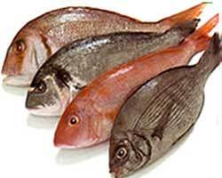 |  | 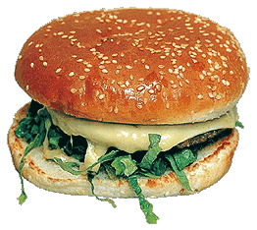 |  | 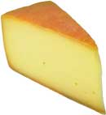
 |  | 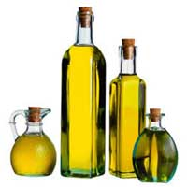 |  | 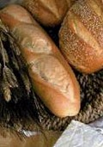
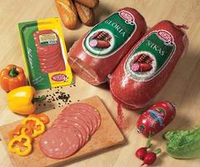 |  | 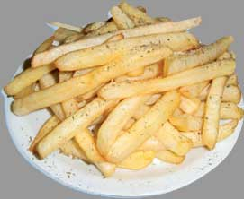 |  | 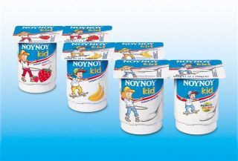
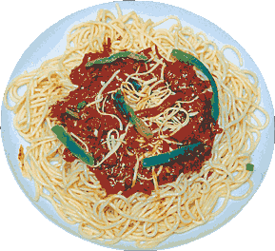 | 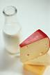 |  | 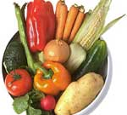

ΦΥΛΛΟ ΕΡΓΑΣΙΑΣ 2ο
Πάνω σε κάθε δίσκο υπάρχει κάτι που πρέπει να αποφεύγουμε αν θέλουμε να έχουμε γερά δόντια. Βρες το και διάγραψέ το.

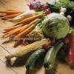
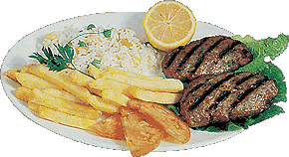
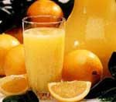

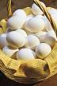
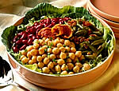
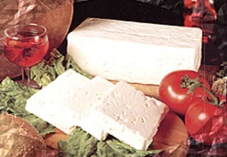
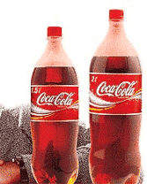

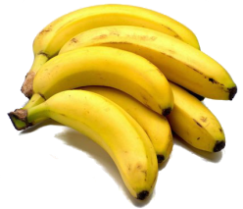
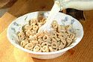
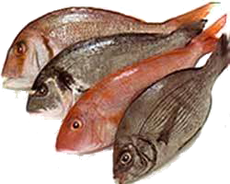

ΦΥΛΛΟ ΕΡΓΑΣΙΑΣ 3ο

Κόψε και κόλλησε τα τρόφιμα που είναι στις παρακάτω εικόνες στο διαμέρισμα εκείνο της πυραμίδας που είναι η ομάδα του.
---------- ---------- ---------- ---------- ---------- ----------

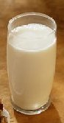 | 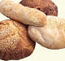 | 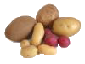
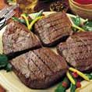 | 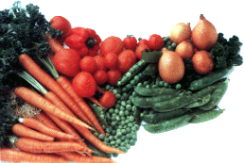 | 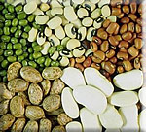
 |  | 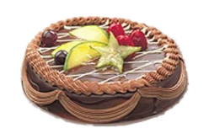

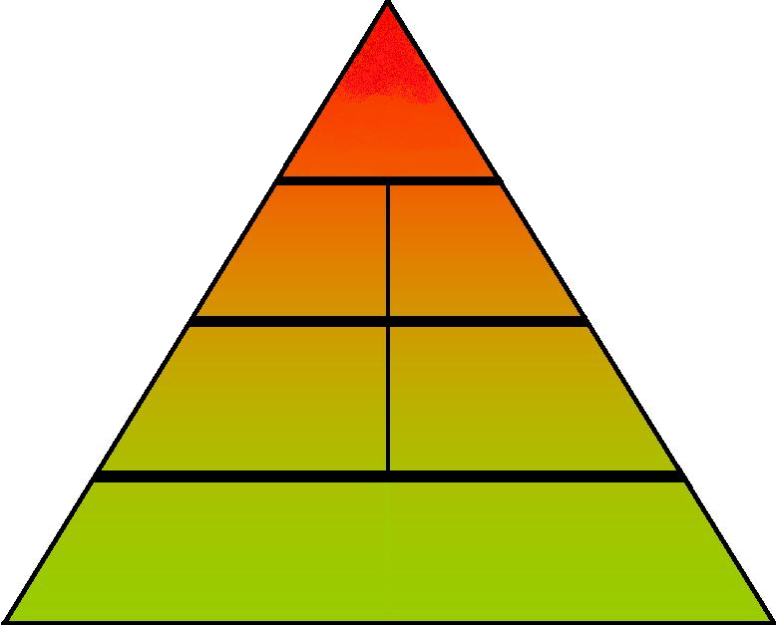

ΦΥΛΛΟ ΕΡΓΑΣΙΑΣ 4ο
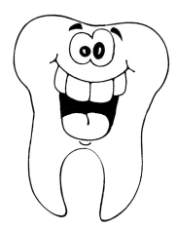

Χρωμάτισε τις τροφές εκείνες που θα με κάνουν
γερό και χαρούμενο.
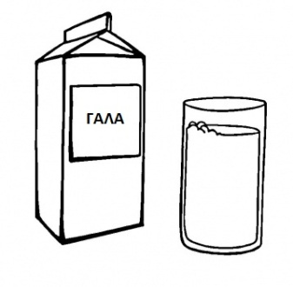
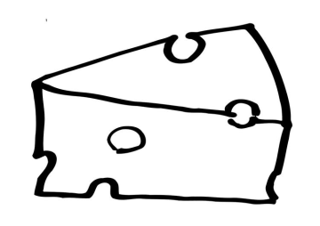

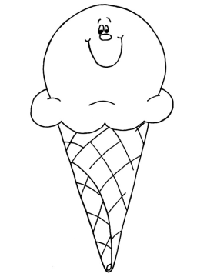
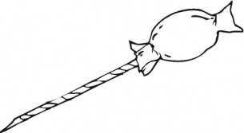
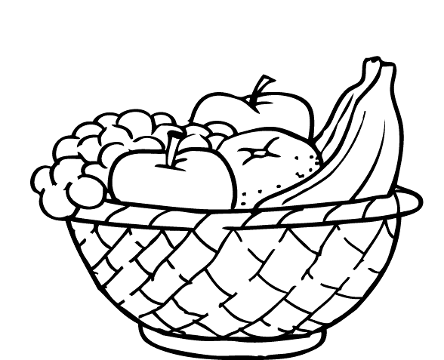

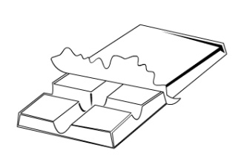
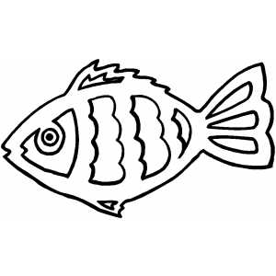
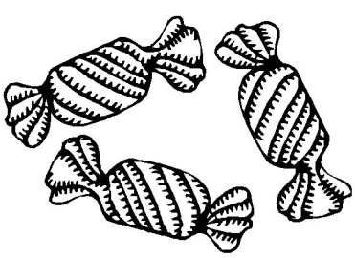
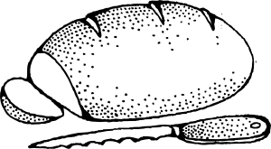
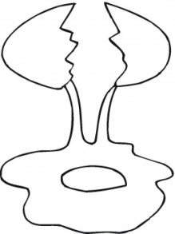

ΦΥΛΛΟ ΕΡΓΑΣΙΑΣ 5ο
Ακολούθησε το σωστό δρόμο που οδηγεί σε δόντια γερά και αστραφτερό χαμόγελο.
